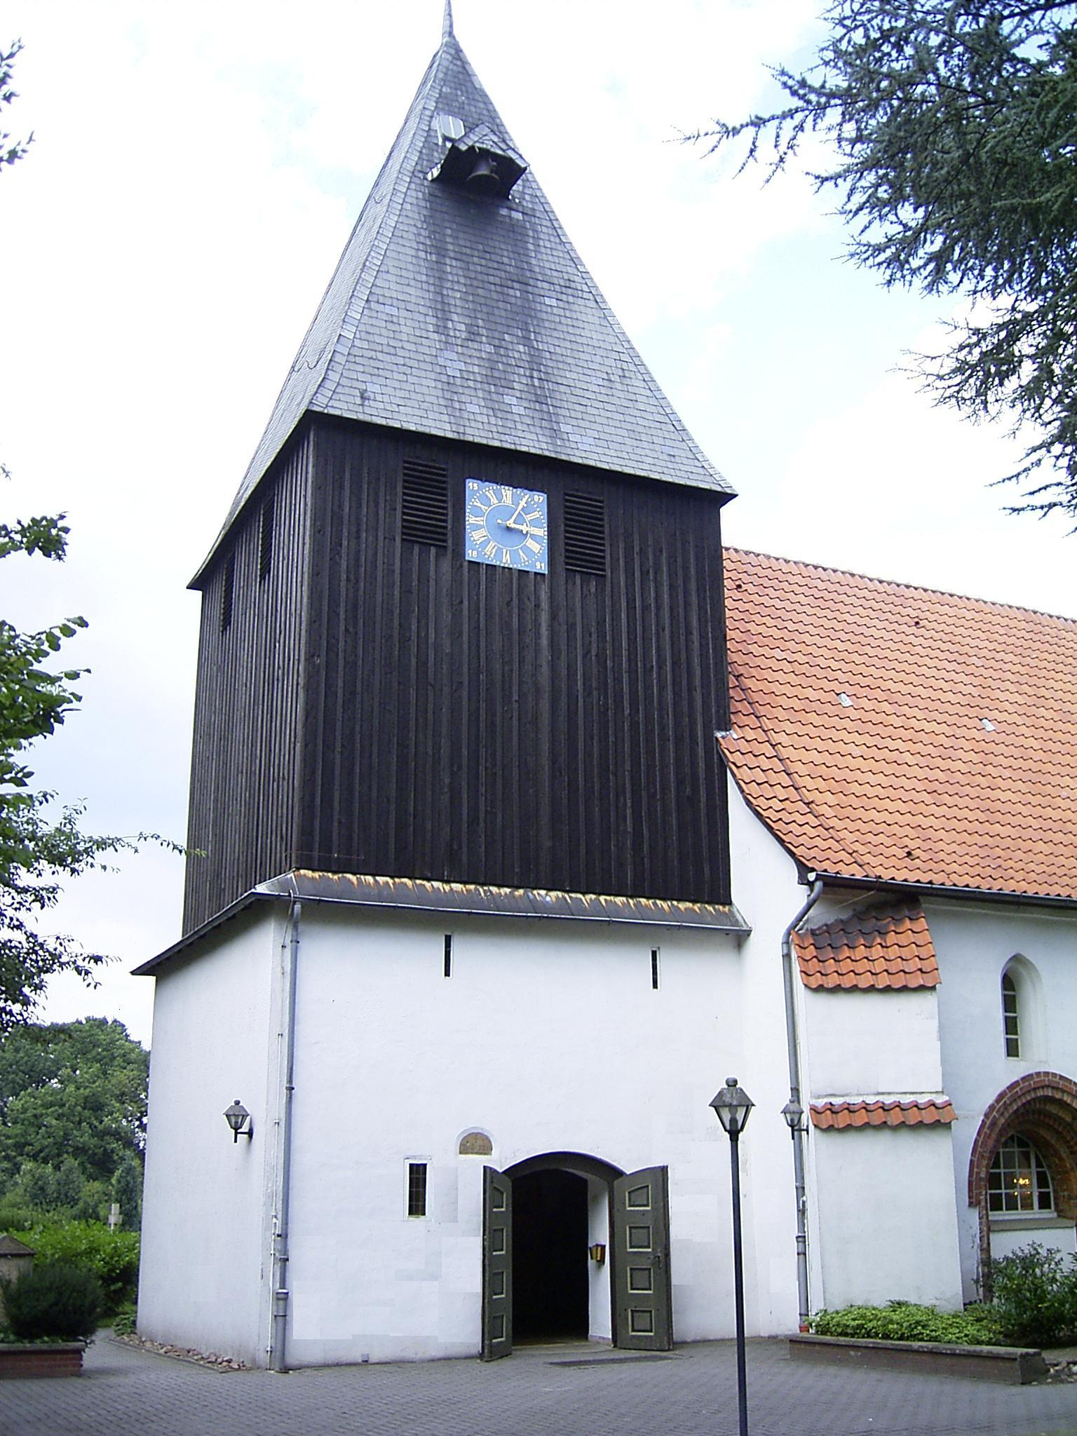
Die St. Katharinen-Kirchengemeinde Steyerberg sucht zum 1. August oder 01. September 2020
einen Friedhofspfleger (w/m/d)
mit einer durchschnittlichen monatlichen Arbeitszeit von 30 Stunden. Die Vergütung erfolgt nach der Dienstvertragsordnung der Ev.-luth. Landeskirche Hannovers nach Entgeltgruppe 2 TV-L (einfache Tätigkeiten).
Die unbefristete Tätigkeit umfasst die allgemeine und gärtnerische Betreuung des kirchlichen Friedhofes in Steyerberg.
Wenn Sie
- selbstständig, flexibel und eigenverantwortlich arbeiten möchten,
- Erfahrung mit gärtnerischen Tätigkeiten haben,
- den Umgang mit technischen Geräten beherrschen,
- Einfühlungsvermögen für Friedhofsbesucher/innen mitbringen,
- bereit sind zur Zusammenarbeit mit weiteren Friedhofspflegern und der Friedhofsverwaltung
dann würden wir uns über eine Bewerbung von Ihnen freuen.
Wir setzen ein loyales Verhalten gegenüber der evangelischen Kirche voraus. Von allen Mitarbeitenden erwarten wir, dass sie die evangelische Prägung unserer Kirche achten und im beruflichen Handeln den Auftrag der Kirche vertreten und fördern.
Ihre Bewerbung richten Sie bitte mit den üblichen Bewerbungsunterlagen
bis zum 19.07.2020 an:
Ev.-luth. Kirchengemeinde Steyerberg
Rießen 1
31595 Steyerberg
Für Rückfragen steht Ihnen das Pfarrbüro
(Telefon: 05764 / 473 oder E-Mail: KG.steyerberg@evlka.de) gern zur Verfügung.

